Rekvisisjon av slokkebistand fra helikopter

Til bruk for 110-sentral og brann- og redningsvesenet
Melding mottatt: | Dato: Klokke:
Leder av brann- og redningsvesenets innsats:  (Om annen enn melder) | Navn:  Mobilnummer:  Talegruppe i Nødnett:  Brann- og redningsvesen:  Kun brannsjef eller stedfortreder har rekvisisjonsrett. Ved redningstjenestetilfelle kan politimester rekvirere helikopter.
Brannsted: | Kommunenavn:  Kartreferanse:  Annet:  Husk å oppgi kartreferansen i desimale grader, og bruk kartreferanse til KO/oppmøteplass.  (Eksempel på kartreferanse: N 59.12345 E 10.12345) WGS 84 desimal (LAT og LON)  DSB kart – bilde viser hvor man finner rett kartreferanse (fjernes ved innsending av skjema).  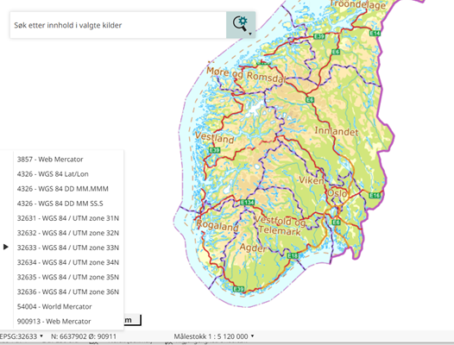  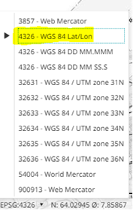
Andre relevante opplysninger
Kategori skogbrann | 1: Brann som truer liv og helse  2: Brann som truer bebyggelse og viktig infrastruktur (kraftnett, trafikkårer med mer)  3: Brann i produktiv skog  4: Brann i busk, kratt, lyng og utmark - ikke produktiv skog  Bistand fra helikopteret skal prioriteres ved branner ev kategori 1 og 2.  For skogbranner av type 3 og 4 kan fremkommelighet for mannskaper og utstyr være vanskelig, og en mindre farlig brann kan utvikle seg til å få et stort omfang, og innsats med skogbrannhelikopter gjennomføres hvis mulig
VIKTIGE TELEFONER | HRS Kontakttelefon: 51 64 60 00  BEREDSKAPS-HELIKOPTER Vakthavende flyger: 33 47 00 99 e-post: brann@helitrans.no,  LEDERSTØTTE HELITRANS AS Alarmsentral Brann Sør-Vest 51 91 85 85 Vakt telefon / Flight Following: 99 23 97 14  DSB DSB vakttelefon: 48 21 20 00, beredskap@dsb.no Vakthavende i DSB kontakter ledelsen i fagavdelingen
Utfylt skjema skal sendes: brann@helitrans.no, operations@jrcc-stavanger.no og beredskap@dsb.no

